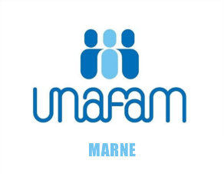
Reims, le 6 février 2020

Aider les familles, c’est aider les malades

Mesdames et Messieurs les Elus,
Mesdames et Messieurs les responsables institutionnels,
Mesdames et Messieurs les partenaires associatifs

Chers adhérents, chers amis,

Nous vous invitons à participer à notre Assemblée Annuelle qui se tiendra le :

Samedi 7 mars 2020
Salle Municipale le Petit Bétheny,
Rue Gallieni, 51450 BETHENY
(Accès : Suivre la Route de Bétheny D74. Si vous arrivez de Reims, tournez sur votre droite avant la mairie du Petit Bétheny située au 46 route de Bétheny. Si vous venez de l’extérieur, passer le boulevard des Tondeurs, et prendre à gauche juste après la mairie du Petit Bétheny. La salle est située au sein de l’école élémentaire)
9h00 Accueil

9h30 Ouverture de l’Assemblée Annuelle par M. Alain WANSCHOOR, maire de Bétheny
Rapport moral
Rapport d’activité
Perspectives 2020
Rapport financier

10h30 Comment préparer au mieux l’ « après-nous » ?
Intervention de Maître Christophe PIERRET, Notaire à Reims

11h30 L’inclusion : Les projets pour 2020
Intervention du Dr François IHUEL, directeur adjoint du Projet Médical en Santé Mentale et Pilotage Médico-Economique

12h30 Verre de L’Amitié

La Déléguée UNAFAM Marne
Marie-Thérèse COLINET

*********************************************************************************************************
Assemblée Annuelle UNAFAM Marne du 7 mars 2020.
Merci de nous renvoyer un mail ou le coupon ci-dessous :

Mr, Mme……………………… Institution………………………
Adresse Mail : …………………… Téléphone : …………………..
Participera à la réunion : Oui Non Nombre de personnes : ……….

*********************************************************************************************************

